Pielikums Nr.1

Madonas novada pašvaldības domes

30.04.2024. lēmumam Nr. 199

(protokols Nr. 7, 25. p.)

**Dzēšamā ceļa servitūta novietojums īpašuma “Upeskalns”, Liezēres pagastā, Madonas novadā, zemes vienībā ar kadastra apzīmējumu 770680080019**

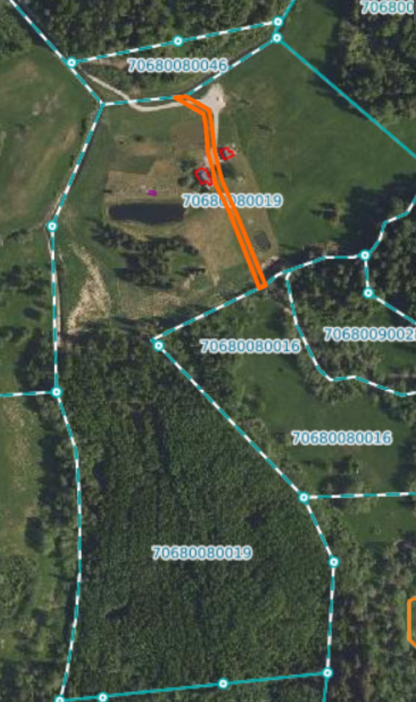

Dzēšamā ceļa servitūta teritorija 0,2 km garumā.